УПРАВЛІННЯ ОСВІТИ І НАУКИ
ЧЕРКАСЬКОЇ ОБЛАСНОЇ ДЕРЖАВНОЇ АДМІНІСТРАЦІЇ
ДЕРЖАВНИЙ НАВЧАЛЬНИЙ ЗАКЛАД
«ЗВЕНИГОРОДСЬКИЙ ЦЕНТР ПІДГОТОВКИ ТА ПЕРЕПІДГОТОВКИ РОБІТНИЧИХ КАДРІВ»

Методична розробка з інформатики на тему:

«Робота в графічному редакторі. Створення векторних графічних зображень»

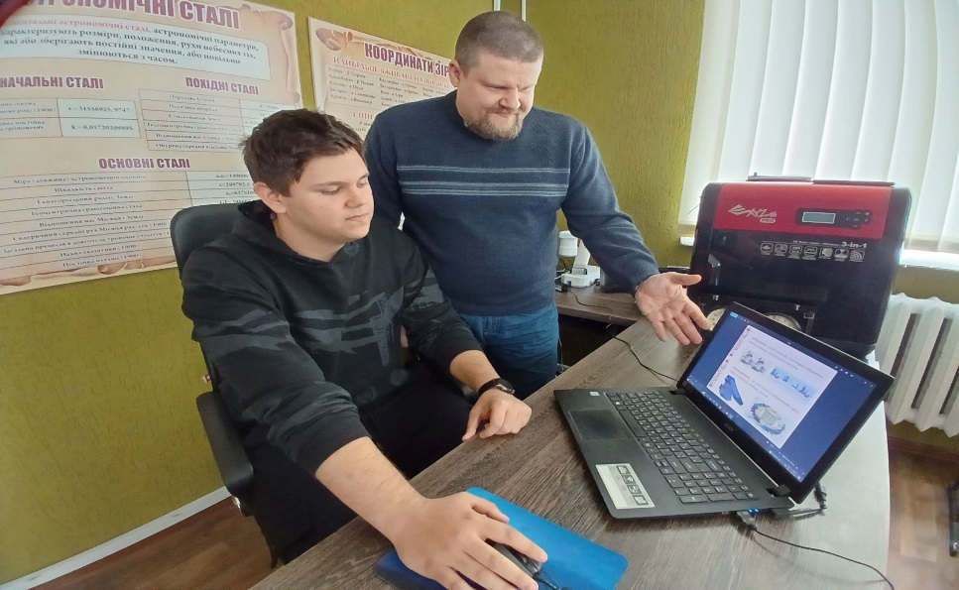
Укладач:
викладач фізики та інформатики
спеціаліст першої категорії
Стовповенко Микола Анатолійович

Звенигородка 2025

Автор: Стовповенко Микола Анатолійович – викладач фізики та інформатики Державного навчального закладу «Звенигородський центр
підготовки і перепідготовки робітничих кадрів».

Рецензент: Вовненко Світлана Василівна, методист Державного навчального закладу «Звенигородський центр підготовки і перепідготовки робітничих кадрів».

Анотація

Назва роботи: «Робота в графічному редакторі.Створення векторних графічних зображень».
У методичній розробці здійснюється аналіз сутності ключових понять: компетентність, компетенція, компетентнісний підхід відповідно до технологічної освіти, розглядаються сучасні підходи до визначення ключових і предметних компетентностей та обґрунтовуються шляхи їх формування в умовах технологічної підготовки здобувачів освіти.
Ключові слова: компетентність, компетенція, компетентнісний підхід, технологічна освіта, загальноосвітня школа. Розроблено план уроку «Робота в графічному редакторі. Створення векторних графічних зображень».
Рекомендовано для використання викладачам інформатики закладів професійної(професійно-технічної) освіти

Розглянуто та схвалено
на засіданні методичної комісії
педагогічних працівників
загальноосвітнього напрямку
Протокол № 7 від 28.02.2025

Зміст

- Вступ………………………………………………………………..4
- Теоретико-методична засади компетентнісного
підходу в технологічній освіті……………………………………6
- Методична розробка уроку………………………………………17
- Висновок…………………………………………………………..29
- Список використаних джерел……………………………………30

Вступ
Компете́нтнісний підхі́д — спрямованість освітнього процесу на досягнення інтегральних результатів у навчанні, якими є загальні (базові, ключові) і спеціальні (предметні) компетентності тих, хто навчається. Загальні (базові, ключові) компетентності забезпечують наступність і послідовність навчання впродовж усього життя людини, вони поступово поглиблюються і збагачуються залежно від рівня освіти. У професійній підготовці виділяють, крім загальних (базових, ключових), професійні (пов'язані із спеціальністю) та фахові (пов'язані із спеціалізацією) компетентності.
У педагогіці підхід визначають як «сукупність взаємопов’язаних понять, ідей і способів педагогічної діяльності», «методологічний інструментарій для рішення складних задач», концептуалізованих, взаємоузгоджених поглядів на цільові настанови навчання і виховання, шляхи і способи їх реалізації за певних умов (державна освітня політика, освітньо-виховне середовище тощо). Звідси компетентнісний підхід слід розуміти як єдність таких провідних положень:
- Спрямованість на досягнення інтегральних показників підготовки майбутнього фахівця.
- Системність набуття основних груп компетентностей – загальних (ключових), професійних і фахових.
- Залежність системи компетентностей від рівня і ступеня вищої освіти, її поступове ускладнення, оновлення і збагачення.
- Зорієнтованість на соціалізацію і професіоналізацію особистості, постійне поглиблення (вдосконалення) компетентностей в умовах неперервної освіти.
Компетентнісний підхід органічно поєднується і доповнюється іншими методологічними підходами (системним, діяльнісним, розвивальним, суб’єкт-суб’єктним тощо), створюючи таким чином підґрунтя для подолання застарілих форм і методів навчання, посилення навчальної мотивації, інтеграції видів освітньої, професійної, культуро творчої діяльності.
Принципова відмінність компетентнісної освітньої парадигми полягає в цільовій спрямованості вищої освіти, ціннісних орієнтирах суб’єктів навчання, очікуваних результатах освітньо-професійної підготовки майбутніх фахівців. Відповідно до реалій і потреб інформаційного суспільства компетентнісно орієнтована вища школа відмовляється від застарілої практики передавання та відтворення готових знань, спрямовує всіх учасників освітнього процесу на досягнення інтегральних показників в особистісному і професійному розвитку, під якими розуміють компетентності.
Метою базової середньої освіти є розвиток природних здібностей, інтересів, обдарувань здобувачів освіти, формування компетентностей, необхідних для їх соціалізації та громадянської активності, свідомого вибору подальшого життєвого шляху та самореалізації, продовження навчання на рівні профільної освіти або здобуття професії, виховання відповідального, шанобливого ставлення до родини, суспільства, навколишнього природного середовища, національних та культурних цінностей українського народу.

I.Теоретико-методична засади компетентнісного
підходу в технологічній освіті

У Національній доктрині розвитку освіти в Україні у ХХІ столітті визначено головну мету, яка полягає у створенні умов для особистісного розвитку та творчої самореалізації кожного громадянина України, формуванні покоління, здатного навчатися впродовж усього життя, створювати та розвивати цінності громадянського суспільства; здатності до консолідації української нації, інтеграції України в європейський і світовий простір як конкурентоспроможної та процвітаючої держави.
Перед усією системою освіти наразі стоїть завдання максимального розкриття своєрідного творчого потенціалу кожної особистості. В основі нового спрямування педагогічного процесу полягає ідея розвиваючого навчання; при цьому мається на увазі не тільки розвиток потенціалу, але й постійний саморозвиток учня, формування його компетентності.
Цілеспрямоване формування компетентності здобувачів освіти передбачає реалізацію в освіті компетентнісного підходу. Спрямованість системи освіти на переважне засвоєння системи знань, яка була традиційною й виправданою ще декілька десятиліть тому, вже не відповідає сучасному соціальному замовленню, яке вимагає виховання самостійних, ініціативних і відповідальних членів суспільства, здатних ефективно взаємодіяти у розв’язанні соціальних, виробничих і економічних задач. Як зауважують учені, в умовах інформаційного суспільства необхідним є перенесення акцентів у результатах навчання з принципу адаптивності на принцип компетентності випускників освітніх закладів. Разом з тим, за висновками вітчизняних та зарубіжних експертів, зміст сучасної шкільної освіти в Україні не повною мірою відповідає потребам суспільства та ринку праці, не завжди спрямований на набуття необхідних життєвих компетентностей. Навчальні заклади нині недостатньо навчають здобувачів освіти приймати самостійні рішення, використовувати інформаційні та
комунікаційні технології, критично мислити, вирішувати конфлікти тощо.
Наразі компетентнісний підхід є предметом вивчення багатьох вітчизняних та зарубіжних дослідників, а саме: Н. Бібік, Л.Боголюбова, В. Болотової, О. Бондаревської, Т. Волобуєвої, Т. Воронової, І. Єрмакова, Е.Зеєра, І. Зимньої, М. Зуєва, Н. Калініної, В. Краєвського, О. Крисана, С. Кульневича, О.Лебедєва, О.Локшиної, М. Лук’янова, М. Нікандрова, О. Овчарук, О. Пометун, Дж.Равена, Б. Рея, М. Рижакова, Р. Рогожнікова, В. Сєрікова, Л. Сохань, О. Сухомлинської, І.Тараненка, Г. Халаша, Л. Хоружої, А. Хуторського, С. Шишова та ін., у яких розкрито сутність компетентнісного підходу в освіті, висвітлено шляхи та умови формування компентності здобувачів освіти.
Водночас бракує досліджень, які б відображали цілісну систему трансформації базових теоретичних позицій з цієї проблеми в конкретну процедуру їх реалізації в межах кожної освітньої галузі чи окремо взятого навчального предмета.
Запровадження у 70-і роки в США орієнтації на компетентнісну освіту (competence-based education) та в 80-ті роки XX ст. компетентнісного підходу в освіті розвинених країн Європи пов’язано з невідповідністю традиційної системи освітніх послуг соціальному замовленню, яке вимагало виховання самостійних, ініціативних і відповідальних членів суспільства, здатних ефективно взаємодіяти в розв’язанні соціальних, виробничих і економічних завдань. Виявилося, що результати освіти не задовольняють вимоги суспільства і, насамперед, роботодавців.
Більшість випускників навчальних закладів виявляються навченими, але не готовими до реалізації професійних обов’язків, вирішення реальних професійних та життєвих проблем.
Саме поняття «компетентнісна освіта» виникло в США в процесі вивчення досвіду роботи видатних учителів і стало результатом численних спроб аналізу практичного досвіду педагогів. Уже тоді, наприкінці 80-х — на початку 90-х рр., була спроба визначити компетентності як певний освітній результат. Зараз, попри деякі розбіжності в підходах, фахівці США визначають три основних компоненти в компетентнісній освіті: це формування знань, умінь і цінностей особистості.
Відома російська дослідниця цієї проблеми І. Зимняя виокремила три етапи в історії розвитку компетентнісного підходу в освіті.
Перший етап (1960-1970 рр.) характеризується введенням у науковий апарат категорії «компетенція», створенням передумов розмежування понять «компетенція» та «компетентність». З цього часу в руслі трансформаційної граматики і теорії навчання мовам починається дослідження різних видів мовної компетенції та введення поняття «комунікативна компетентність».
Другий етап (1970-1990 рр.) характеризується використанням понять компетентність / компетенція в теорії й практиці навчання нерідній мові, а також у сфері управління та менеджменту. В цей час розроблено зміст поняття «соціальні компетенції /компетентності». Дж. Равен у праці «Компетентність в сучасному суспільстві» (Лондон,1984 р.) дає розгорнуте тлумачення компетентності, а саме: компетентність — це явище, яке складається з безлічі компонентів, багато з яких незалежні один від одного; одні компоненти належать до когнітивної сфери, інші до емоційної, ці компоненти здатні заміняти один одного в якості складових ефективної поведінки. Дослідник запропонував 37 видів компетентностей.
Третій етап (1990-2001 рр.) характеризується становленням компетентнісного підходу та активним використанням понять компетентність / компетенція в освіті. Компетентнісний підхід в освіті відповідає досвіду тих розвинутих країн, де в останні роки відбулася періорієнтація змісту освіти на засвоєння ключових компетентностей, саме тому необхідність засвоєння цього підходу вітчизняною системою освіти очевидна. Як зауважують сучасні вчені, в умовах глобалізації світової економіки необхідно переносити акценти з принципу адаптивності на принцип компетентності випускників освітніх закладів.
Поняття «компетентність» у наш час органічно увійшло в педагогічний обіг, і науковці намагаються дати визначення освітнім, життєвим та педагогічним компетентностям.
Поняття «компетентність» розкриває якісно нові перспективи розуміння місії школи, життєвих результатів освітньої діяльності. В основі концепції компетентності лежить ідея виховання компетентної людини та працівника, який не лише має необхідні знання, професіоналізм, високі моральні якості, а й уміє діяти адекватно у відповідних ситуаціях, застосовуючи ці знання і беручи на себе відповідальність за певну діяльність. Тільки тоді система освіти може вважатися ефективною. Незважаючи на те, що поняття «компетенція», «компетентний», «компетентність» часто зустрічаються в педагогічній літературі, вони є неоднозначними і, за висловами деяких європейських педагогів (Г.Халаш, Д. Куллахан та ін.), небезпроблемними.
На думку дослідників, компетентність — це специфічна здатність, яка дає змогу ефективно розв’язувати проблеми, що виникають у реальних ситуаціях життя. У людини повинні бути певні знання-інструменти, особливі способи мислення й життєві навички.
Вищі рівні компетентності передбачають ініціативу, організаторські здібності, здатність оцінювати наслідки своїх дій. Однак природа компетентності така, що оптимальні результати у розв’язанні проблем можливі лише за умови глибокої особистої зацікавленості людини.
У науковій літературі до поняття компетентності включають, крім загальної
сукупності знань, ще й знання можливих наслідків конкретного способу впливу, рівень уміння і досвід практичного використання знань. Головним, спільним, що характеризує точку зору різних авторів, є те, що знання людини виступають потенціалом, яким вона володіє, але привести його в дію зможуть додаткові фактори. Значить, компетентність — це не лише наявність знань і досвіду, але й уміння їх використати при здійсненні своїх функцій.
Експерти Міжнародної комісії Ради Європи (програма «DeSeCo» — Defenition and Selection of Competencies) визначають поняття компетентності (competency) як здатність успішно задовольняти індивідуальні та соціальні потреби і виконувати поставлені завдання. Кожна компетентність побудована на комбінації (поєднанні) взаємовідповідних пізнавальних ставлень та практичних навичок, цінностей, емоцій, поведінкових компонентів, знань і вмінь, усього того, що можна мобілізувати для активної дії. Ця схема є прикладом побудови внутрішньої структури компетентності, орієнтованої на потреби.
Поняття «компетентність» органічно зв’язане з дефініцією «компетенція». Наукова дискусія щодо сфери використання цих термінів спричинила появу кількох підходів до доцільності їх використання:
- ці терміни — данина моді, тому можна обійтися і без них, оскільки є класичні прототипи — рівень підготовленості випускника, навчальні вміння тощо;
- «компетентність» та «компетенція» вже широко використовуються в інших видах життєдіяльності людини і характеризують високу якість її професійної діяльності, тому і в педагогіці використання даних термінів виправдане.
Розглянемо висновки вчених, що репрезентують другий підхід.
За словами І. Зимньої, існує два варіанти тлумачення понять «компетенція» і «компетентність»: вони або ототожнюються, або диференціюються.
Відповідно до першого варіанту, компетенція визначається як:
- здатність робити щось добре або ефективно;
- відповідність вимогам, які висуваються при прийомі на роботу;
- здатність виконувати особливі трудові функції.
У науковий обіг дидактики та методики поняття «компетентність» i «компетенція» ввійшли з професійної освіти. Більшість дослідників цієї сфери
«компетентність» розглядають в якості оцінної категорії, що характеризує людину як суб’єкта життєдіяльності, її досвідченість виконувати свої повноваження.
Досить дискусійним є твердження таких російських дослідників як С. Шишов та В. Кальней, які вважають, що поняття «компетенція» є інтегративним та містить у собі: готовність до цілепокладання; готовність до оцінювання; готовність до дії; готовність до рефлексії.
У той же час, як справедливо підкреслюють науковці, нові підходи до змісту освіти у зв’язку з компетентнісним підходом полягають у тому, що треба уникати «знань як соціокультурної форми», замінюючи їх на інші культурні форми (наприклад, замінити знаннєву форму роботи з людиною на ритуально організовану й говорити про уклад чи досвід), тобто будувати простір так, щоб людина, рухаючись у ньому, переходячи від однієї форми організації спілкування до іншої, несла на собі у вигляді досвіду ці переходи, і обгрунтувати, що функціонально це краще, аніж мати «щось у голові». Треба відмовитися не від знань взагалі, а від знань «про всяк випадок», тобто перейти до іншого розуміння того, що є «знання як такі»
На відміну від ЗУНів (що передбачають дію за зразком, за аналогією), компетенція передбачає досвід самостійної діяльності на основі універсальних знань. Уявлення про компетенції змінює поняття «оцінки» та «кваліфікації», оскільки важливим стає не те, що в індивіда є внутрішня організація чогось (наприклад, знань), а можливість застосування того, що є.
Відомі російські педагоги В. Краєвський, А. Хуторський розрізняють терміни «компетентність» і «компетенція», пояснюючи, що «компетенція» в перекладі з латинської означає коло питань, щодо яких людина добре обізнана, пізнала їх і має досвід, це наперед задана соціальна вимога (норма) до освітньої підготовки учня, яка необхідна для його ефективної продуктивної діяльності у певній сфері. Компетентність же, на їхню думку, у визначеній галузі — це сукупність особистісних якостей учня (ціннісно-смислових орієнтацій, знань, умінь, навичок, здібностей), обумовлених досвідом його діяльності в певній соціально особистісно-значимій сфері.
Вони зазначають, що загальноосвітні компетенції потрібні не для всіх видів діяльності, у яких бере участь людина, а тільки для тих, що охоплюють основні освітні сфери й навчальні предмети. Такі компетенції відображають предметно-діяльнісний складник загальної освіти і мають забезпечувати комплексне досягнення його цілей.
На думку В. Краєвського і А. Хуторського, введення поняття освітньої компетенції в нормативний і практичний складники освіти дозволяє розв’язувати проблему, типову для школи, коли здобувачі освіти можуть добре опанувати необхідними теоретичними знаннями, але наражаються на значні труднощі в діяльності, що вимагає застосування цих знань для розв’язання конкретних завдань чи проблемних ситуацій [4]. Освітня компетенція припускає засвоєння учнем не відокремлених один від одного знань і вмінь, а оволодіння комплексною процедурою, у якій для кожного виділеного напряму наявна відповідна сукупність освітніх компонентів, що мають особистісно-діяльнісний характер. Певним чином характеристика цих понять представлена у нових Державних стандартах базової і повної загальної середньої освіти, де науковці України підійшли до узагальненого визначення сутності цих категорій: компетентнісний підхід, компетентність і компетенція.
Компетентнісний підхід — спрямованість навчально-виховного процесу на досягнення результатів, якими є ієрархічно підпорядковані ключова, загальнопредметна і предметна (галузева) компетентності;
Компетентність — набута у процесі навчання інтегрована здатність учня, що складається із знань, умінь, досвіду, цінностей і ставлення, що можуть цілісно реалізовуватися на практиці;
Компетенція — суспільно визнаний рівень знань, умінь, навичок, ставлень у певній сфері діяльності людини;
У досвіді країн, які реалізують компетентнісний підхід до змісту освіти протягом декількох років, можна спостерігати спільні тенденції, насамперед, спроби розробити певну систему компетентностей на різних рівнях змісту. Таку систему складають так звані «надпредметні» («транс», «міжпредметні») компетентності, які досить часто називають «ключовими», «базовими»; загальнопредметні компетентності — їх набуває учень упродовж вивчення того чи іншого предмета освітньої галузі; спеціально-предметні — ті, що їх набуває учень при вивченні певного предмета протягом конкретного навчального року або ступеня навчання.
У вітчизняній педагогіці ключові компетентності є: синтетичними, такими, що поєднують певний комплекс знань, умінь та ставлень, що набувається протягом засвоєння всього змісту освіти; вони не пов’язані з конкретним предметом, до них належать компетентності, що їх можна набути під час засвоєння не одного предмета, а тільки декількох або всіх одночасно (тобто використовуючи всі навчальні можливості, пропоновані формальною й неформальною освітою); вони можуть бути метафорично визначені як персональні засоби, «ноу-хау», «процедурні знання» здобувачів освіти, які формуються в них після того, як вони «забувають» фактичні знання, здобуті в навчальному закладі.
Кожна з ключових компетентностей формується, зокрема, й через навчання в певній освітній галузі, набуваючи в цьому процесі характеру засвоєння освітніх дій, які пов’язані з освітніми завданнями та змістом цієї галузі.
Предметні компетентності визначаються для кожного предмета і розвиваються протягом усього терміну його вивчення; вони відрізняються високим ступенем узагальненості та комплексності.
Отже, орієнтація змісту освіти на розвиток компетентностей здобувачів освіти, насамперед, передбачає грунтовне розроблення системи компетентностей різного рівня. Така система має містити як елементи комплексу компетентностей, що пов’язані за змістом і структурою та можуть розвиватися в здобувачів освіти поступово, залежно від предмета, освітньої галузі, року навчання. Тільки такий системний підхід до визначення результатів навчання на кожному з його етапів дозволить здійснити відповідні зміни в змісті освіти, що мають відбитися в стандартах освіти й навчальних програмах з окремих предметів.
Компетентність у галузі технологічної освіти ми розглядаємо як особистий досвід, освіченість, ерудованість учня у сфері проектування і виготовлення об’єктів праці, його практичні вміння і навички, а також здатність до визначення шляхів і можливостей їх набуття та функціонування за допомогою свідомості і мислення.
На думку розробників Державного стандарту освітньої галузі «Технології»
результатом технологічної підготовки здобувачів освіти основної школи є формування у них проектно-технологічної компетентності — здатності застосовувати знання, уміння та особистий досвід у предметно-перетворювальній діяльності.
Якщо взяти за основу запропоновані науковцями України сім ключових, то є можливість визначення їх структури та змісту у технологічній освіті.
Культурна компетентність стосується сфери розвитку культури особистості та суспільства у всіх її аспектах, що передбачає передусім формування культури праці, естетичної, екологічної культури, оволодіння національними
трудовими традиціями, досвідом художньо-трудової діяльності тощо.
Під поняттям здоров’язберігаючої компетентності потрібно розуміти характеристики, властивості учня, спрямовані на збереження фізичного, соціального, психічного та духовного здоров’я — свого та оточення. У контексті технологічної освіти — розуміння необхідності дотримання правил безпечної праці, санітарії та гігієни, здатність їх виконувати і т.д.
Інформаційна компетентність передбачає здатність учня орієнтуватись в
інформаційному просторі, володіти й оперувати інформацією відповідно до потреб.
Компетентності з ІКТ передбачають здатності: застосовувати інформаційно-комунікаційні технології в навчально-трудовій діяльності, раціональне використання комп’ютера для пошуку та опрацювання необхідної інформації, розроблення творчих проектів; конструювати і моделювати за допомогою засобів ІКТ; давати оцінку процесові й досягнутим результатам технологічної діяльності.
Соціальна компетентність забезпечує здатність: до встановлення гуманних взаємин у трудовій діяльності, продуктивно працювати у колективі та групі, виконувати різні ролі (керівника і підлеглого), проявляти ініціативу, готовність брати на себе відповідальність, вміння застосовувати ефективні стратегії спілкування залежно від ситуації тощо.
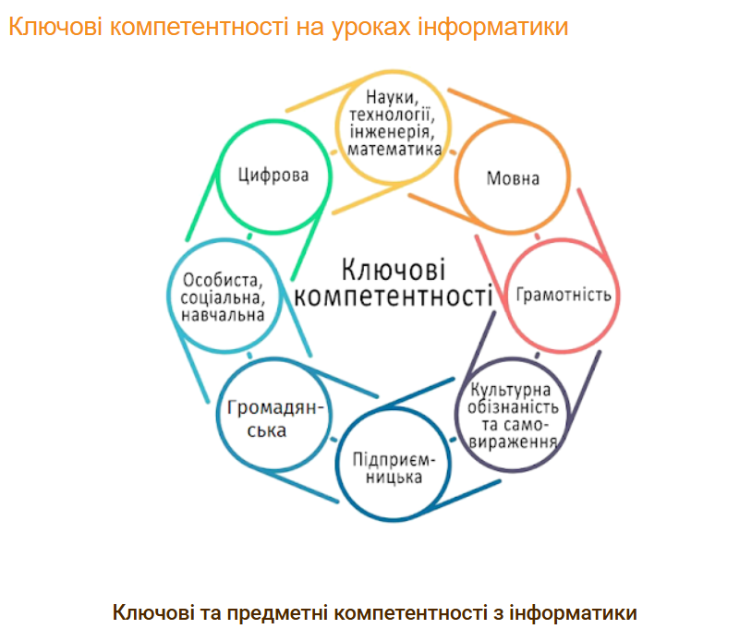
Досить важливим для технологічної освіти є формування в здобувачів освіти підприємницької компетентності, яка має на меті: знання з основ економічного аналізу господарської діяльності та підприємництва, вміння визначати собівартість продукції і витрати на виробництво, здійснювати міні-маркетингові дослідження, розраховувати рентабельність виготовленої продукції; здатність співвідносити власні економічні інтереси й потреби з наявними матеріальними, трудовими й природними ресурсами, інтересами й потребами інших людей та суспільства; готовність організовувати власну підприємницьку діяльність, складати, здійснювати й оцінювати бізнес-проекти, розробляти прості моделі дій та прийняття економічно обґрунтованих рішень у динамічному світі; аналізувати й оцінювати власні професійні можливості, здібності та співвідносити їх з потребами ринку праці.
Предметну компетентність вітчизняні науковці розглядають як цілісне індивідуальне психологічне утворення, яке має кілька складників та інтегрує психолого-особистісні характеристики учня зі змістовою й процесуальною основою учіння і характеризується розвиненою навчальною діяльністю. Провідними складниками предметної компетентності в галузі технологічної освіти можна прийняти графічну, технічну, технологічну, проектну, які найбільш результативно формуються в процесі організації проектно-технологічної діяльності, оскільки саме в ній учень: сам визначає мету діяльності або приймає учителеву; проявляє зацікавленість у розробленні проекту, докладає вольових зусиль; організовує свою працю для досягнення результату; відбирає або знаходить потрібні знання, технології, техніку; виконує в певній послідовності етапи проектування; усвідомлює свою діяльність, її соціальне та особистісне значення; формує здатність здійснювати самоконтроль та самооцінку.

II. Практично-методична частина

Методична розробка уроку з інформатики на тему:

«Робота в графічному редакторі. Створення векторних графічних зображень»
Мета:
Предметна компетентність: сформувати практичні навички створення векторних зображень із застосуванням графічного редактора;
Ключова компетентність: розвивати вміння застосовувати здобуті знання на практиці, набути під-час заняття якостей особистості, що дають можливість ефективно брати участь у різних життєвих сферах діяльності, що належать до загальногалузевого змісту освітніх стандартів
Загальнокультурна компетентність: розвинути національно-етнічну обізнаність в орнаментарному оздобленні, скорегувати естетичний смак розвинутої людини, спонукати творчу діяльність особистості.
Тип уроку: комбінований урок (формування компетентностей при роботі з графічними редакторами.)
Обладнання: комп'ютери, інструктивна презентація (демонструє викладач).
Програмне забезпечення: графічний редактор Coral Draw X
Хід уроку
І. ОРГАНІЗАЦІЙНИЙ ЕТАП
ІІ. АКТУАЛІЗАЦІЯ ОПОРНИХ ЗНАНЬ
Інтерактивні вправи.
Здобувачі освіти поділяються на 3 групи:
1 група. Турнір знавців графічного редактора
https://www.youtube.com/watch?v=ZNyPTJHU7C0
2 група. Чим відрізняється растрова графіка від векторної
https://www.youtube.com/watch?v=C5lEFwOy7aM
3 група. Переваги та недоліки векторної графіки
https://www.youtube.com/watch?v=PV-61Et11to
Викладач пропонує самостійно опрацювати за комп’ютером інформацію про види комп’ютерної графіки за посиланнями наведеними вище. (10 хв)
АКТУАЛІЗОВАНИЙ ТЕОРЕТИЧНИЙ МАТЕРІАЛ
Види комп’ютерної графіки
* Растрова.
* Векторна.
* Фрактальна.
* Тривимірна (3D).
- Растрова графіка
* Застосовують під час розробки електронних і поліграфічних видань.
* Більшість редакторів орієнтовані не стільки на створення зображень, скільки на їх обробку.
* В Інтернеті використовують лише растрові ілюстрації.
Основним елементом растрового зображення є точка.
* Розділена здатність зображення позначає кількість точок в одиниці довжини (dpi − кількість точок на дюйм).
* Якщо зображення екранне, то ця точка називається пікселем.
- Піксел (піксель) − (від англ. picture element – елемент картинки) – найменша одиниця растрового зображення.
- Растр − (від латинського rastrum − граблі) − прямокутне поле, що складається з точок (пікселів) різного кольору та (або яскравості).
Зображення може мати різний розмір, який визначається кількістю точок по горизонталі і вертикалі.
У сучасних ПК зазвичай використовують чотири основних розміри зображення або роздільних здатностей екрану: 640 х 480, 1024 х 768, 1280 х 1024 пікселя.
Графічний режим виводу зображення на екран визначають роздільною здатністю екрана і глибиною (інтенсивністю) кольору.
Повна інформація про всі точки зображення, що зберігається у відеопам’яті, називається бітовою картою зображення.
Основні проблеми під час роботи з растровою графікою:
Великі об’єми даних. Для обробки растрових зображень потрібні потужні комп’ютери.
Збільшення зображення призводить до ефекту пікселізації та спотворює ілюстрацію.
Формати файлів растрової графіки
.bmp | Bitmap. Стандартний формат Windows. Великий розмір файлів через відсутність стискання зображення
ipg  .jpeg | Joint Photographic Experts Group. Призначений для збереження багатокольорових зображень (фотографій). Відрізняються великим ступенем стискання за рахунок втрати інформації. Ступінь стискання можна регулювати.
.gif | Найбільш «стислий» формат. Фіксована кількість кольорів (256). Дозволяє створювати прозорість фону і анімацію зображення.
.tif | Tagged Image File Format. Формат призначений для збереження растрових зображень високої, якості. Непоганий ступінь стискання. Можливість накладання анотацій і приміток.
.psd | Photo Shop Decummt. Дозволяє запам’ятовувати параметри шарів, каналів, ступенів прозорості, великої кількості масок. Великий об’єм файлів.
Векторна графіка
* Призначена для «творення ілюстрацій із застосуванням шрифтів і простих геометричних об’єктів.
* Основним елементом векторного зображення є контур (лінія).
Складні об’єкти векторної графіки за збільшення можна розглядати більш детально.

А. Растровий символ Б. Векторний символ
Групи переглядають відео і потім за управління викладача разом обговорюють побачене/почуте, формуючи компетентності у роботі з графічними оболонками та об’єктами
III. ФОРМУВАННЯ ПРАКТИЧНИХ УМІНЬ І НАВИЧОК
Робота за презентацією, що демонструє викладач(презентація додається)
Практична робота
Інструктаж з техніки безпеки та охорони праці.
Виконання комплексу вправ для зняття зорової втоми
Викладач, враховуючи індивідуальні особливості здобувачів освіти, самостійно визначає час і термін проведення комплексу вправ під час роботи (як правило, через 8-10 хвилин після початку роботи на ПК).


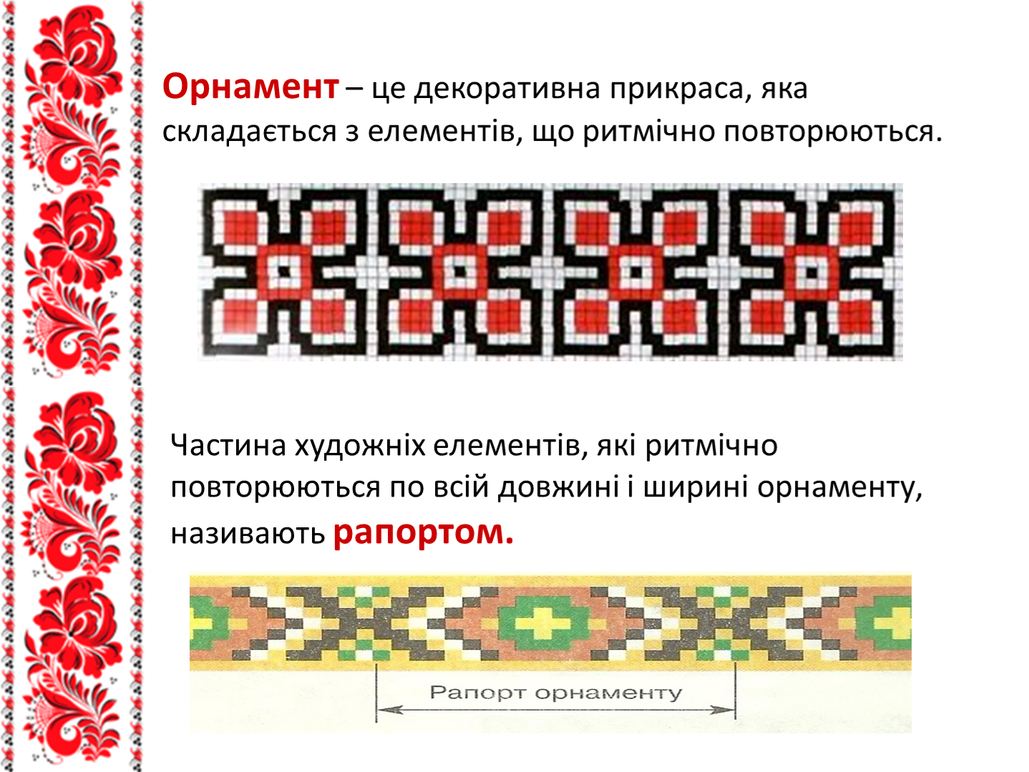
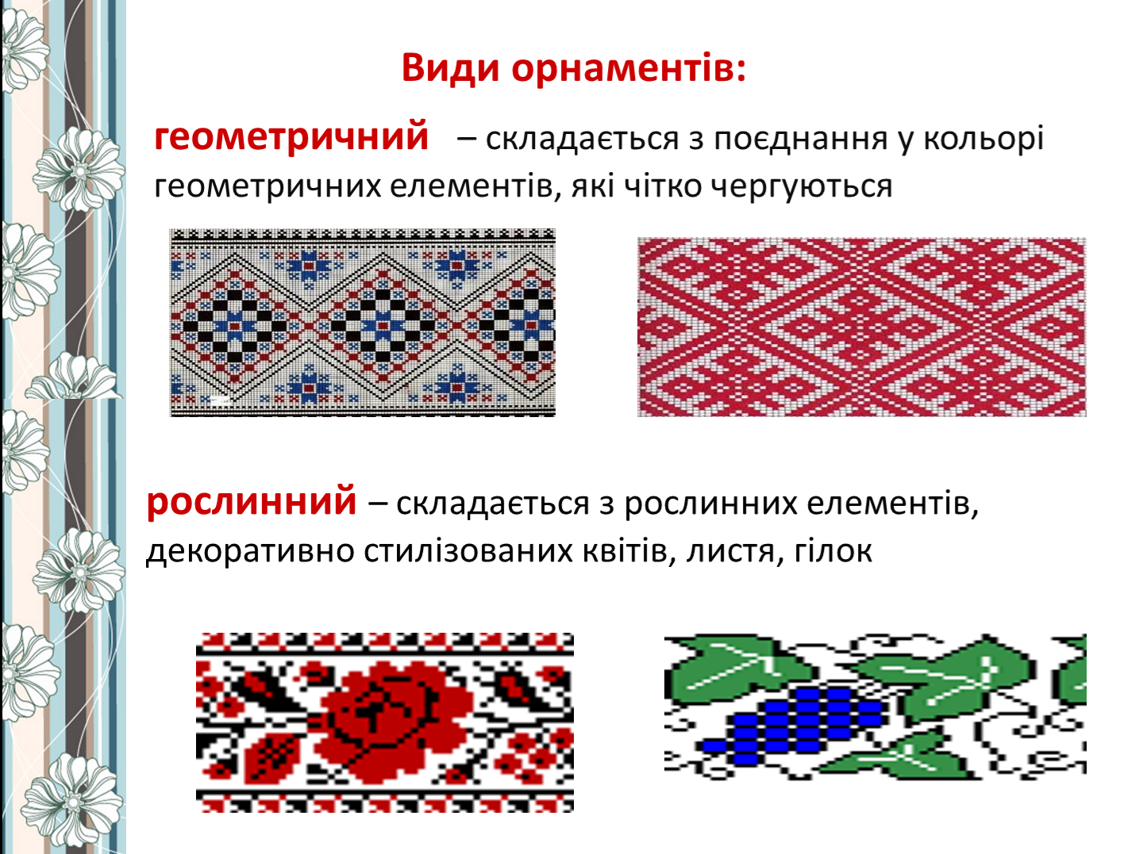
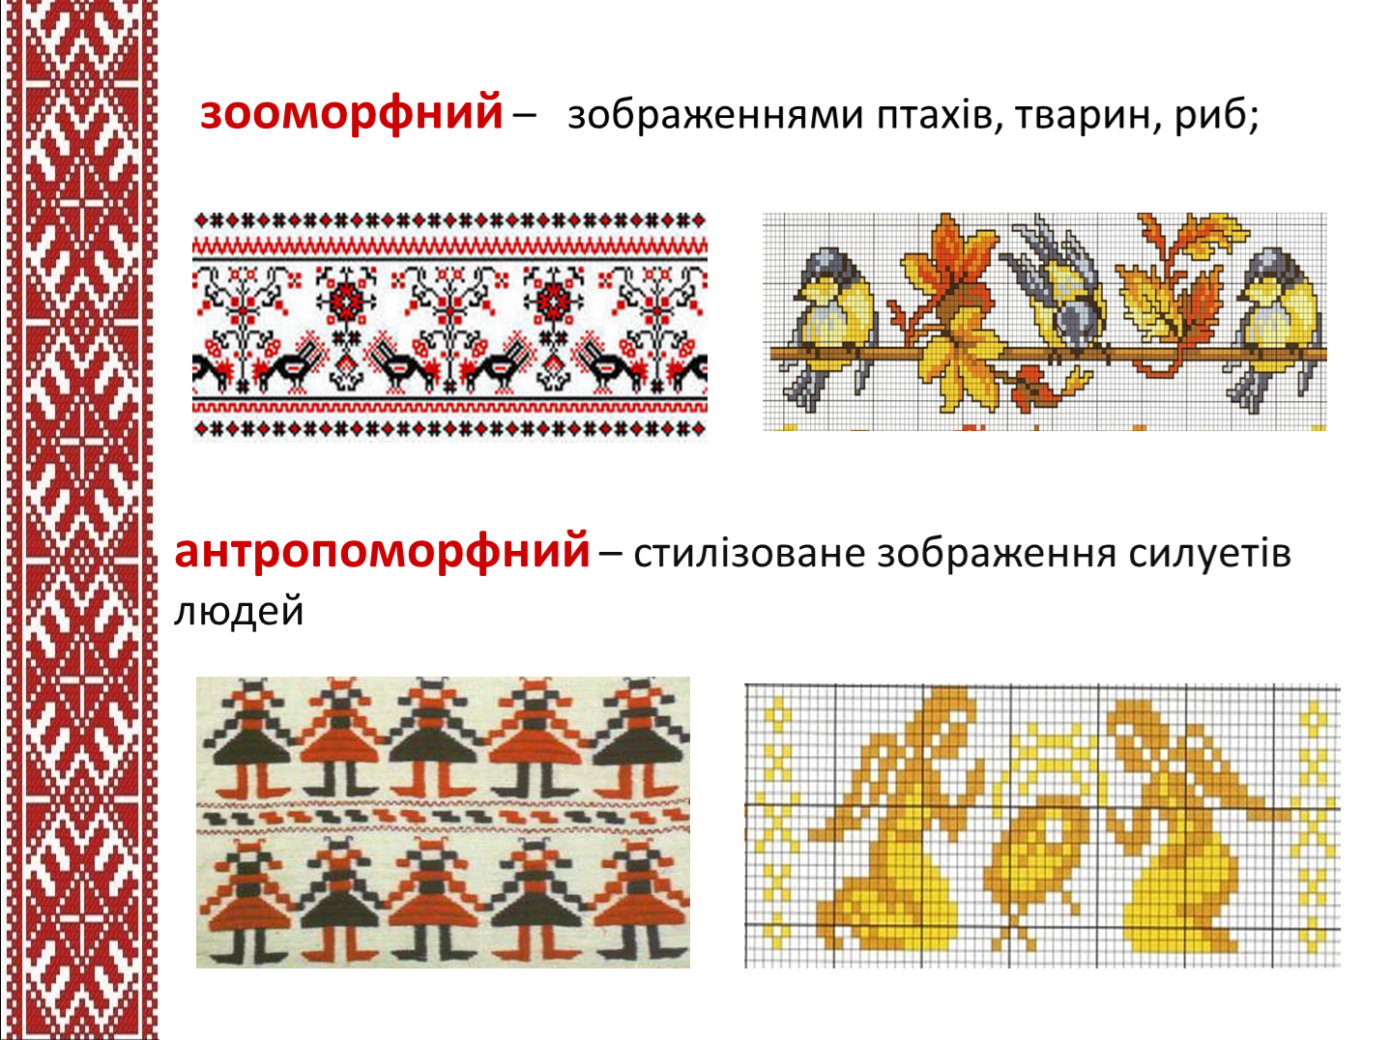
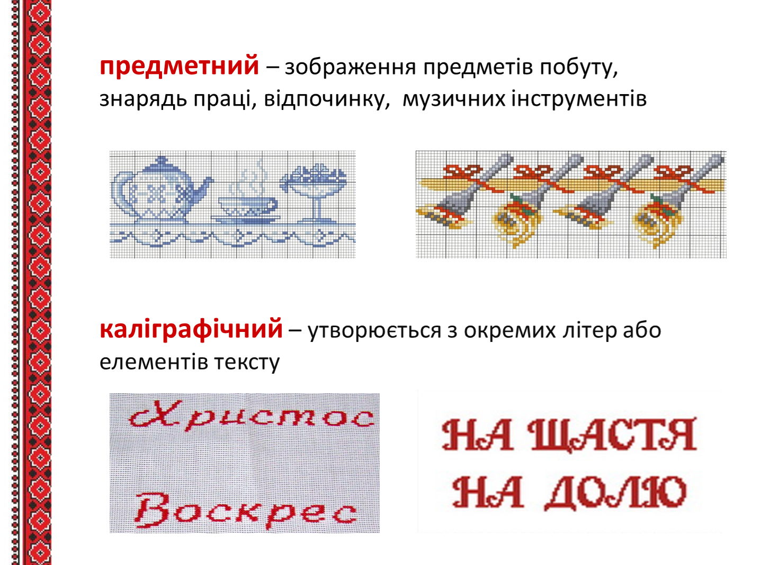
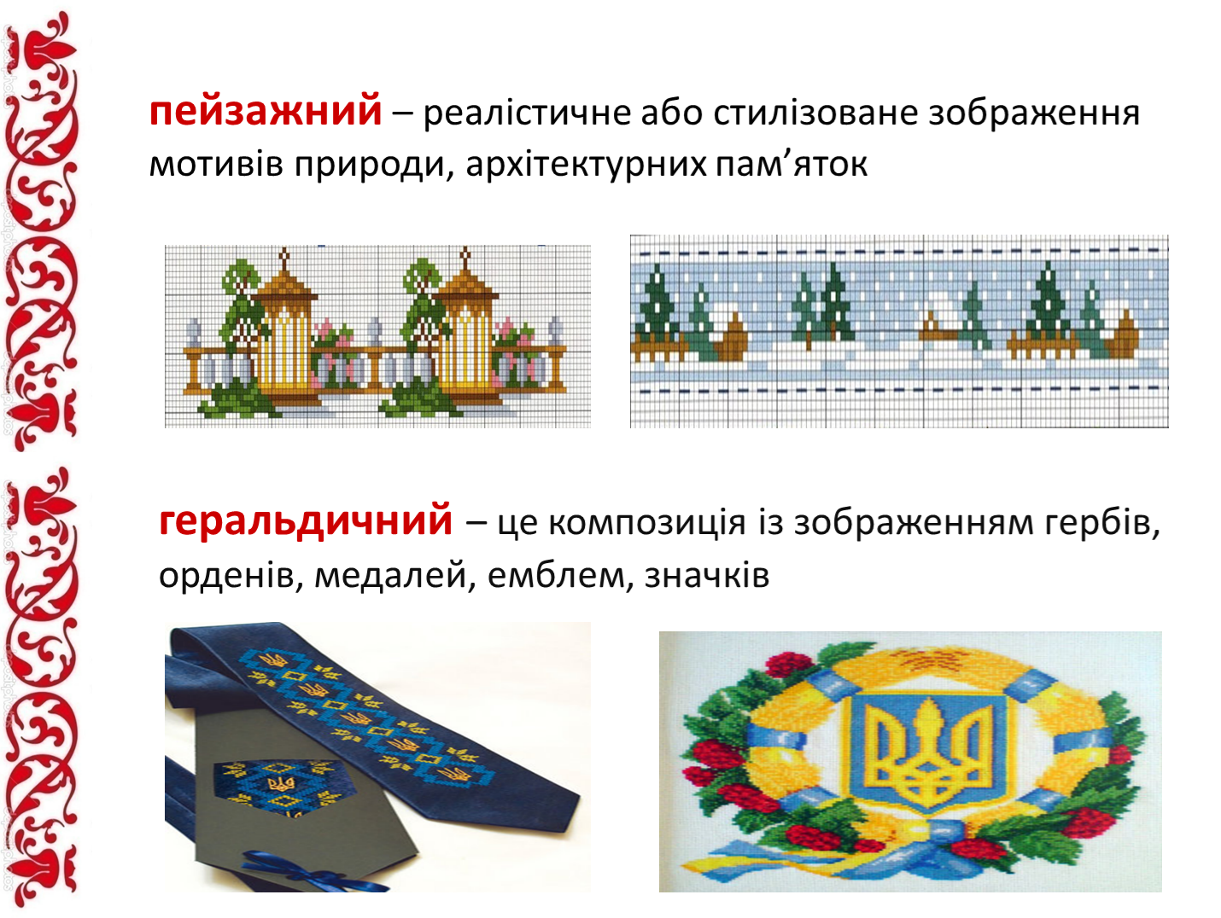
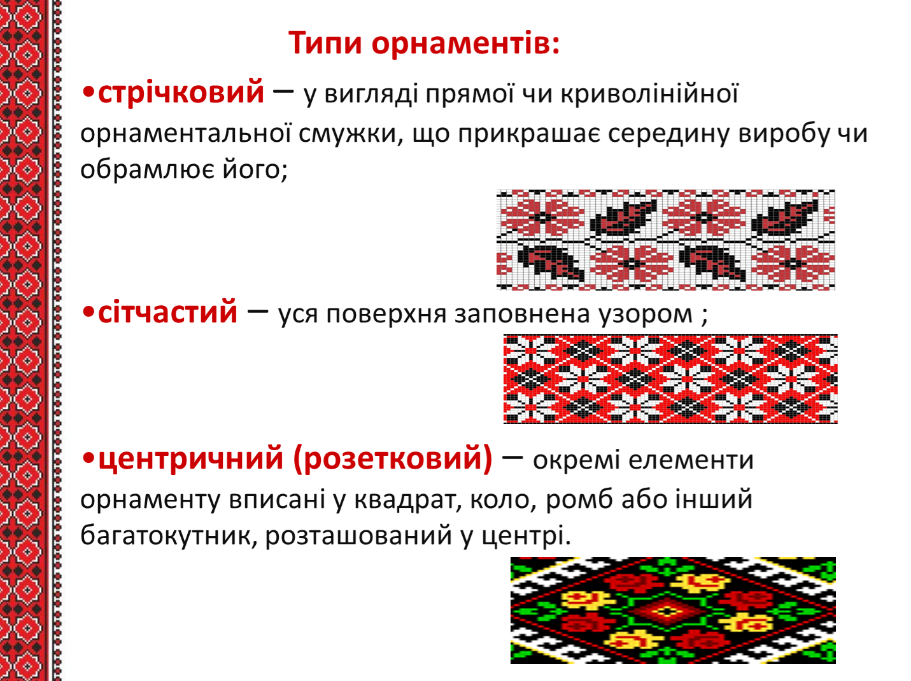
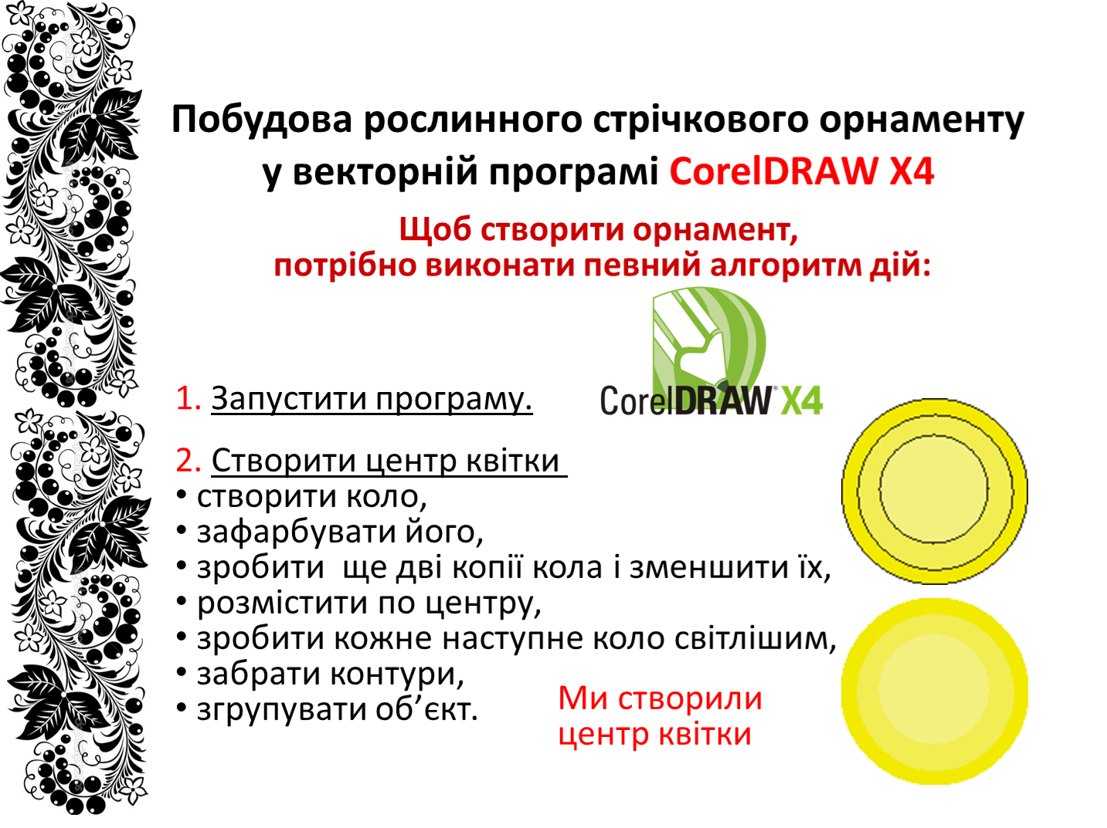
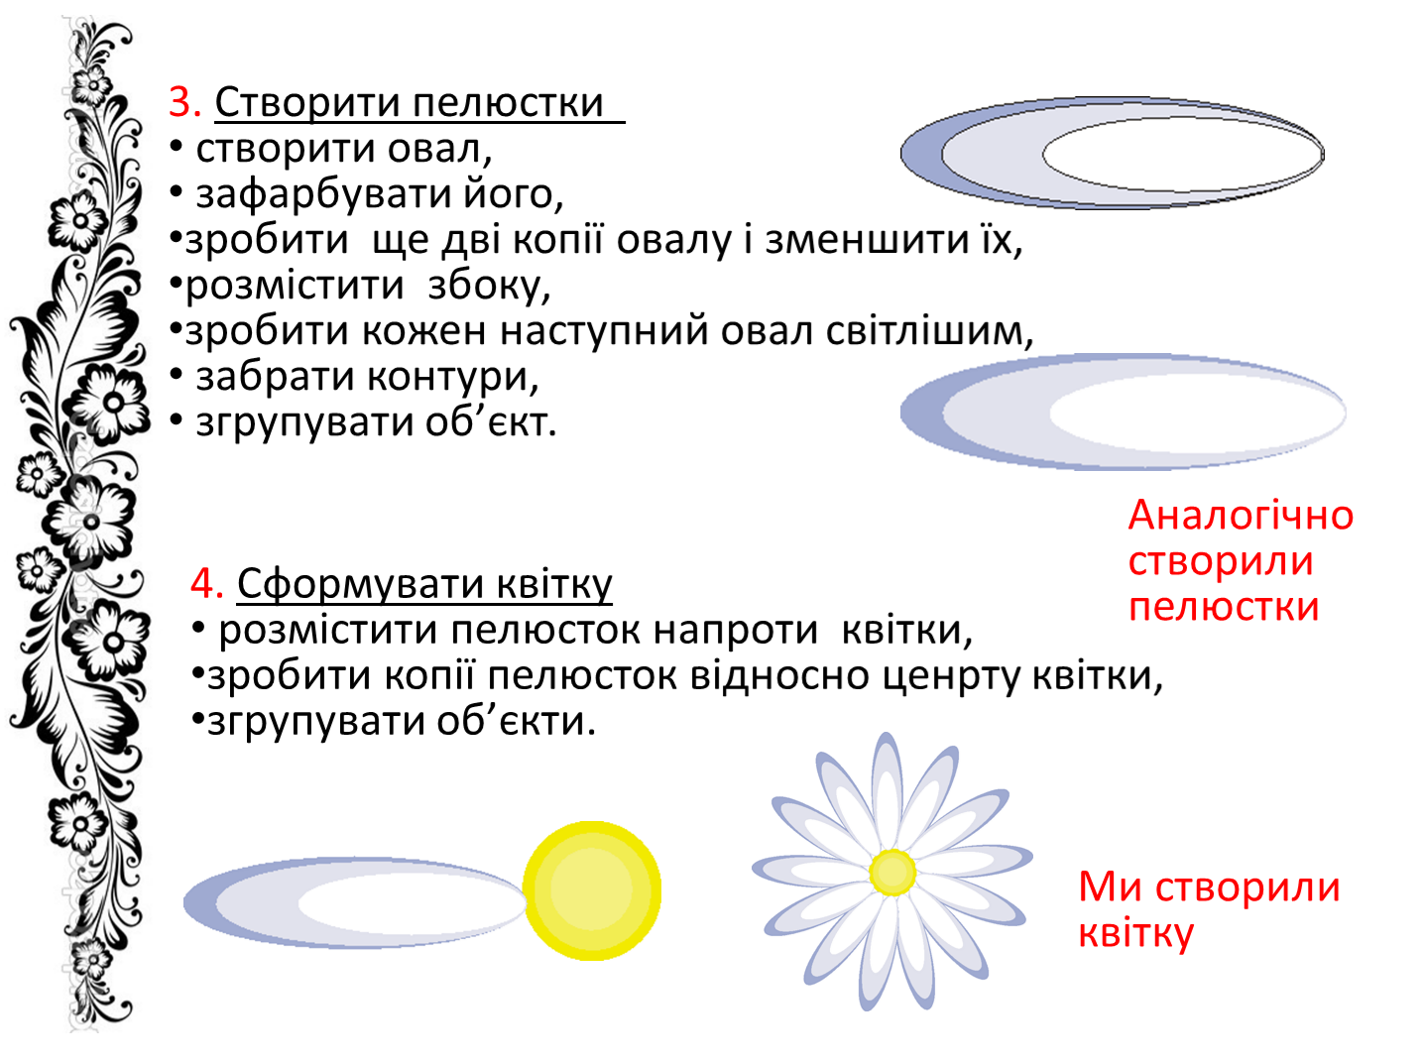
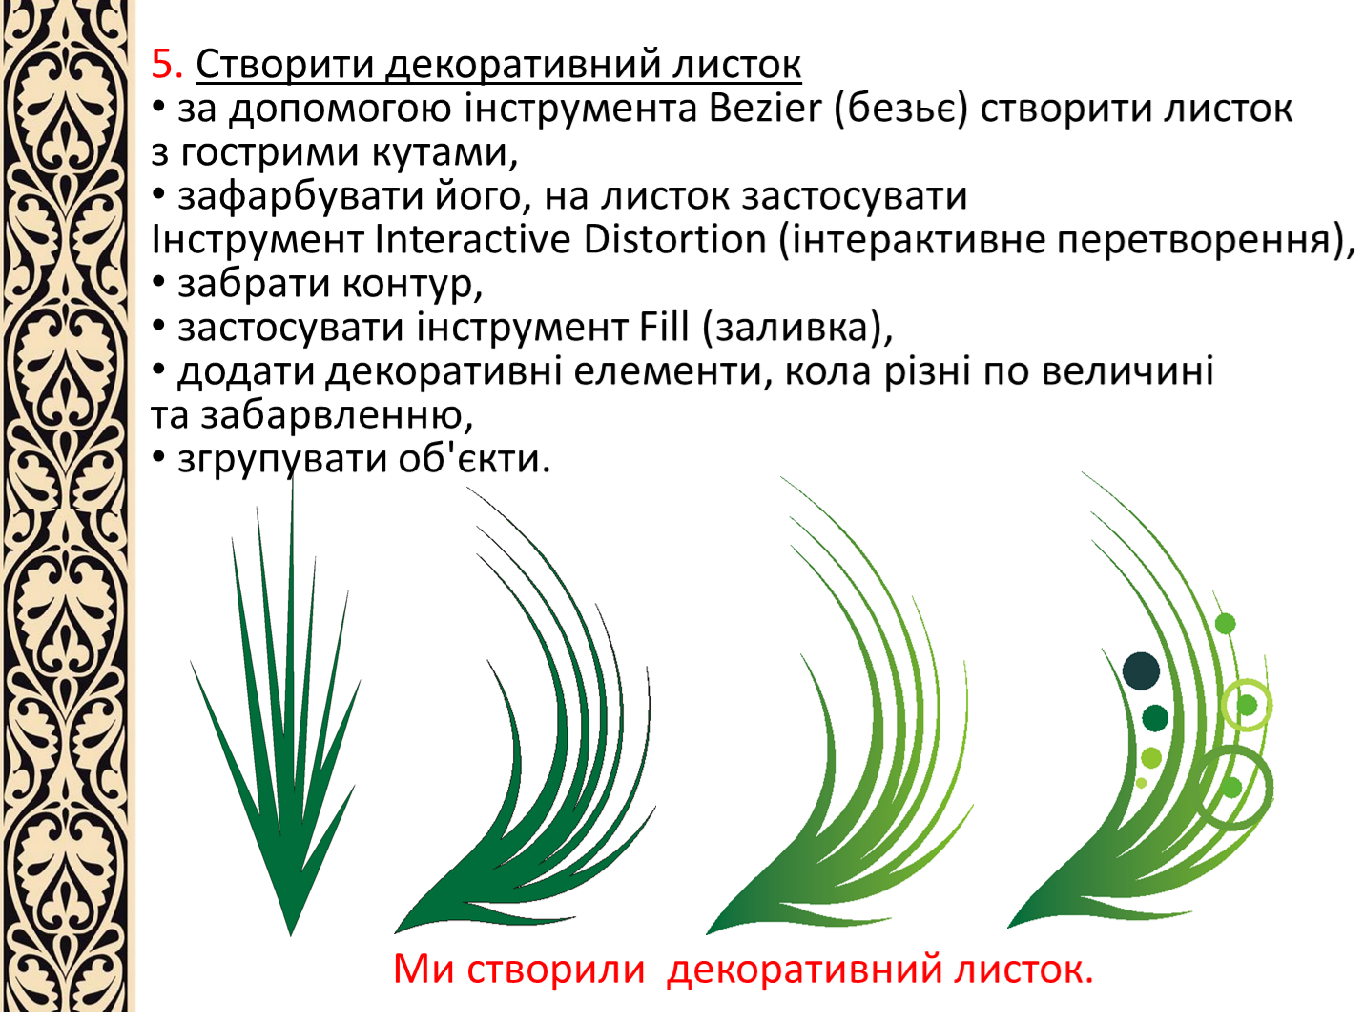
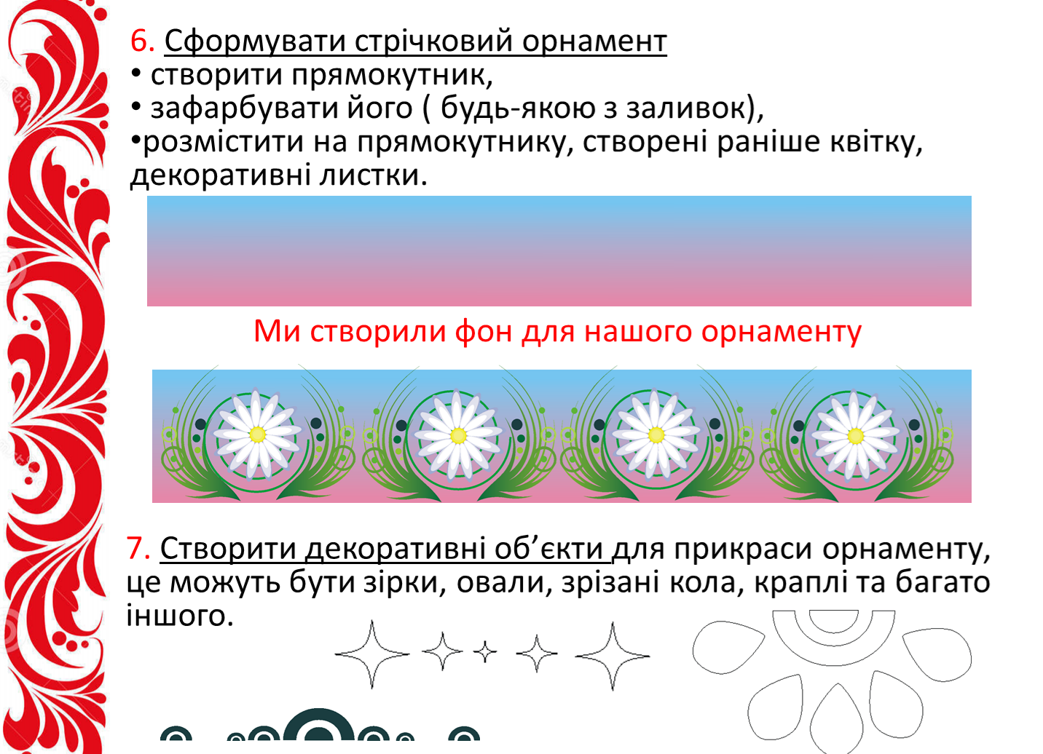
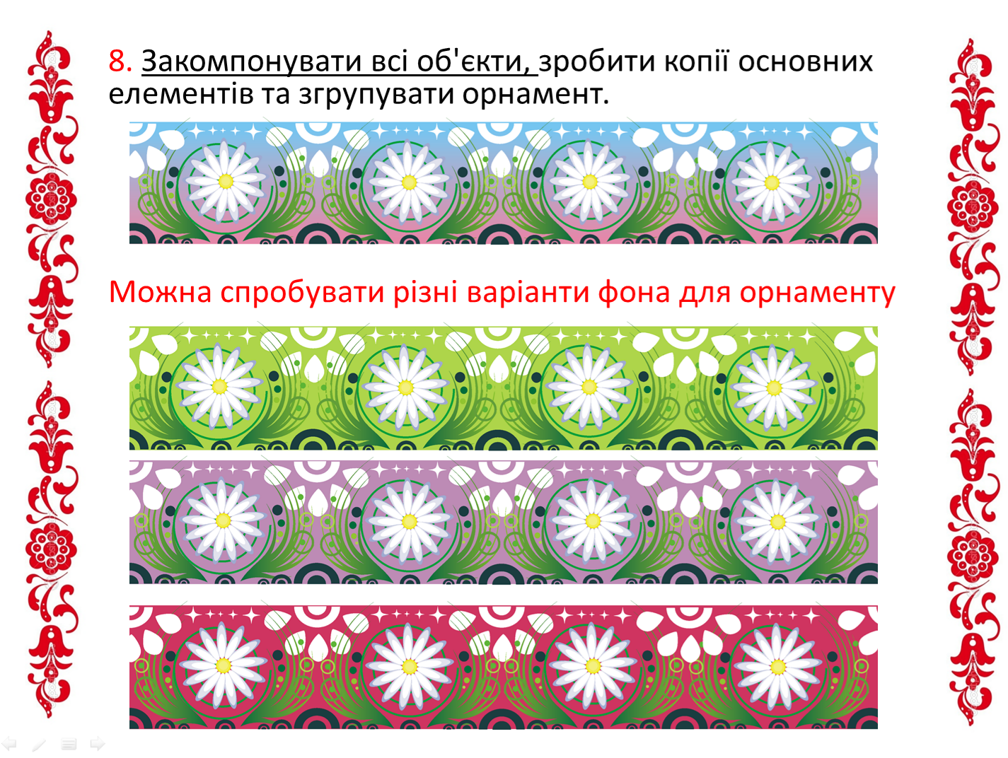
IV. ПІДБИТТЯ ПІДСУМКІВ УРОКУ.
Використання методики «недописаної тези»
Викладач пропонує учням дописати речення:
Мені вдалося...;
Мені сподобалося...;
Не вдалося...;
Не сподобалося...;
Я сумніваюся...;
Я змінив би...;
Мені було на уроці... тощо.
Рефлексія.
Викладач оголошує оцінки, виставлені за урок.



V. ДОМАШНЄ ЗАВДАННЯ
1. Опрацювати відповідний параграф підручника.
2. Творчий малюнок на тему «Народні орнаменти»

Висновок
Ситуація на ринку праці вимагає від здобувачів освіти розвитку певних якостей та вмінь. Кваліфікований робітник повинен розвивати свої професійні , математичні та інформаційно-конікаційні компетентності тому, що саме від них залежить якість продукції.
Компетентності сформовані на уроці дозволяють працювати з графічною інформацією та мати практичні вміння та навички роботи з векторними зображеннями всіх видів та форм
Використання інноваційних технологій може зробити навчання більш
цікавим, навіть такі теми, як створення малюшків, орнаментів, оздоблень і так далі, сприяє зростанню підвищення пізнавальної активності в
здобувачів освіти.
Отже, дана методична розробка допомагає в розвитку професійних
здібностей майбутніх кваліфікованих робітників. Дані матеріали будуть корисні педагогічним працівникам у підготовці та проведенні уроків
теоретичного навчання з інформатики та основ ком’ютерної графіки та образотворчого мистецтва.

Список джерел:
1. https://osvita.ua/school/method/2340/
2. https://lvpuikt.lviv.ua/wp-content/uploads/2020/04/Методичка-CorelDRAW-1.pdf
3. https://www.youtube.com/watch?v=ZNyPTJHU7C0
4. https://www.youtube.com/watch?v=C5lEFwOy7aM
5. https://www.youtube.com/watch?v=PV-61Et11to
6.https://teach-inf.com.ua/load/kabinet_informatiki/navchalni_programi/39?srsltid=AfmBOorpcsifxlA3C1xCwxEcSodFTX5c-XhR_K8AMXnQSPvC6288NTyf
7. https://naurok.com.ua/biblioteka/informatika
8. Інформатика (рівень стандарту) 10 клас (Морзе Н.В., Вембер В.П., Кузьмінська О.Г.) – Компютерна графіка\Векторна графіка
9. Комп’ютерна графіка Василюк А. С., Мельникова Н. І. навчальний посібник


